Khu phức hợp Tricon Towers
12-Tháng Hai-2009 08:22
 | Công ty Cổ phần Đầu tư Minh Việt  Km số 10 - Đường Láng Hòa Lạc - Huyện Hoài Đức - Hà Nội  ĐT: 84.4.3768 9602 - Fax: 84.4.3768 9603.  E-mail: info@mvi.com.vn  Website: www.mvi.com.vn

Khu phức hợp Tricon Towers





TRICON TOWERS tọa lạc tại một vị trí đắc địa giữa trung tâm khu đô thị Bắc An Khánh, khu đô thị lớn nhất miền Bắc trên hành lang phát triển đường Láng Hoà Lạc. Khu hỗn hợp thương mại dịch vụ và chung cư cao cấp là một tiêu điểm quan trọng, nổi bật cả về mặt địa lý chiến lược lẫn lĩnh vực và tiềm năng hoạt động tầm vóc quốc tế. Khu nhà do Công ty Cổ phần Đầu tư Minh Việt làm chủ đầu tư với tổng vốn đầu tư dự tính vào khoảng 145 triệu dollars.

Tricon Tower được thiết kế bởi Công ty Tư Vấn Thiết Kế Toàn Cầu RDC (Singapore) trên khu đất 17.211 m2 thuộc Phương Viên, xã Song Phương, huyện Hoài Đức, Hà Nội. Công trình phức hợp gồm ba toà tháp với 732 căn hộ cao cấp đa dạng về mặt hình thức, loại hình thiết kế tinh tế, sang trọng với diện tích mặt bằng đáp ứng cho nhiều đối tượng với nhiều mục đích sử dụng khác nhau. Mỗi căn hộ có từ 2 – 5 phòng ngủ, ít nhất 2 phòng vệ sinh và 1 thư viện. Đi song song với những thiết kế nội thất độc đáo và thanh lịch là những trang thiết bị tối tân gồm hệ thống điện thoại, internet, truyền hình cáp và điều hoà tới từng phòng.
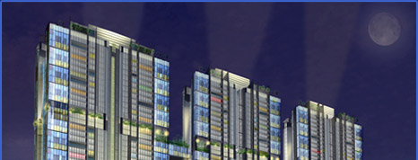
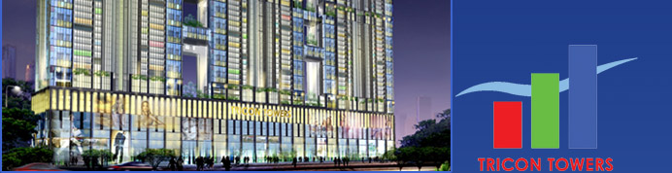
Bao quanh toàn bộ khu nhà là hệ thống cảnh quan công viên cây xanh và các hồ nước trung tâm của khu đô thị mới Bắc An Khánh. Dân cư tại đây được hưởng một lợi ích vô cùng quý giá của thiên nhiên xung quanh cũng như tại chính bên trong toà nhà. Sự khác biệt độc đáo của Tricon Towers nằm ở những khu sân vườn thông tầng trên tầng 6, 24 và 36 thuộc các căn hộ tầng đôi và penthouse (nhà trên mái) cao cấp. Các yếu tố tự nhiên được tận dụng một cách tối đa tạo môi trường cây xanh trên không gian nhằm cải thiện điều kiện khí hậu và nâng cao chất lượng cuộc sống đô thị mới. Được áp dụng vào các chi tiết thiết kế khéo léo, sân vườn còn tạo điều kiện thuận lợi cho các nhu cầu sinh hoạt giải trí như tiệc đứng ngoài trời hoặc các hoạt động/ thú vui sân vườn khác.

Với sự thuận tiện đi kèm, Tricon Towers đáp ứng mọi nhu cầu thể thao của các căn hộ tại đây: 2 hồ bơi đạt tiêu chuẩn olympic, câu lạc bộ cộng đồng, sân chơi trẻ em , sân trời và phòng tập thể thao. Về lĩnh vực văn hoá, toà nhà cũng được đánh giá cao với những hệ thống dịch vụ như nhà trẻ quốc tế, trung tâm thương mại cao cấp, khu vui chơi giải trí phù hợp cho mọi đối tượng , khu ẩm thực sang trọng và phòng khám quốc tế.

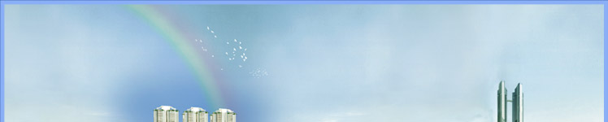
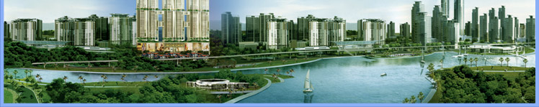
Khu nhà được bảo vệ 24/7, toàn bộ các khu vực công cộng đều có hệ thống camera quan sát. Mỗi tầng của toà nhà đều được bố trí hai lối thoát hiểm có đầy đủ hệ thống điều áp. Hệ thống thang máy hiện đại, tiêu chuẩn an toàn cao, tốc độ nhanh thuận tiện cho việc sử dụng của các thành viên và khách thăm quan.Với 2 tầng hầm và 3 tầng kỹ thuật để xe trên cao đủ để phục vụ khách quan đến trung tâm thương mại và mỗi căn hộ gia đình tại đây sẽ được bảo đảm có chỗ để xe an toàn.

Phong cách thiết kế độc đáo cùng dịch vụ hoàn hảo nói trên đã khiến Tricon Towers trở thành tiêu điểm chính xứng với tầm vóc quốc tế trong dự án phát triển Hà Tây

Tricon Towers sẽ do nhà thầu nước ngoài trực tiếp thi công dưới sự tư vấn và giám sát của các chuyên gia độc lập để bảo đảm chất lượng và tiến độ hoàn thành dự án trước quý III năm 2011.

Quảng cáo
Ký gửi cho thuê căn hộ, bán căn hộ, tìm mua căn hộ , tìm thuê căn hộ > 0988.007.001 Mr.Trường
Ky gui cho thue can ho, ban can ho, tim mua can ho, tim thue can ho > 0988.007.001 Mr. Truong

